**高一年级5月联考历史试题**

第I卷（选择题 共60分）

一、选择题：本题共**30**小题，每小题**2**分，共**60**分。在每小题给出的四个选项中，只有一项是最符合题目要求的。

1．在有关原始社会后期的考古发现中，人们居住的房屋出现了明显区别，富人的房屋宽敞明亮，墓葬随葬品丰厚；穷人的房屋则矮小破旧，墓葬中随葬品很少或几乎没有。这反映了原始社会后期

A．农业和畜牧业的产生 B．社会分工的发展 C．国家开始形成 D．私有制逐渐产生

2．某历史书记载：“这个帝国盛行伊斯兰教，商人拥有能在逆风中航行的商船。从非洲运来黑奴，从印度输入米、棉及蔗糖，从唐帝国进口丝绸，首都巴格达因此成为当时世界重要的大都会。”此帝国最可能为

A．罗马帝国 B．波斯帝国 C．阿拉伯帝国 D．奥斯曼帝国

3．某历史兴趣小组在开展研究性学习时收集了亚历山大东征、罗马帝国的扩张、丝绸之路、阿拉伯文化等素材。他们的研究主题应是

A．中外经济文化交流 B．古代文明的扩展与交流

C．中华文化的吸引力 D．古代帝国的扩张与崛起

4. “我……效忠我的主人，爱其所爱，仇其所仇。主人凡践履协约，因我委身投附而善待于我，赐我以应得，则我的一言一行，一举一动，必将以他的意志为准则，绝无违背”这是下级对其上级表示效忠的一段誓词，这一情景应出现于

A. 古代印度河流域 B. 古代两河流域 C. 中世纪的欧洲 D. 封建社会的中国

5. 有学者认为：“非洲和美洲虽然独立发展起自己的文明，但他们都经历了农业的产生和发展，社会分工引起的社会分化和统治阶级的产生，以及国家制度的建立。如果说东非和西非都不同程度的受到了伊斯兰教和阿拉伯人贸易的影响，则美洲印第安人完全是在当地农业革命的基础上，因征服和社会分化而进入文明时代，并建立国家的。”该学者意在说明

A. 人类历史发展具有统一性 B. 古代文明产生的多元性

C. 非洲和美洲文明的同源性 D. 美洲文明发展的独立性

6．《剑桥古代史》主编伯里认为：“西方文明的根源不能到西欧和北欧的凯尔特人和森林中去寻找，而要到古代埃及和两河流域那里寻根。”该主张

A．否定了希腊文明作为欧洲文化源头的历史观点 B．强调西方文明是古埃及和两河流域文明的产物

C．可以在冶铁技术和文学方面找到史实依据 D．是对二十世纪以来西方中心论思想的根本突破

7. 9世纪末以后，日本的大贵族庄园主逐渐获得免交国家贡租(不输)和摆脱国家行政控制（不入）的特权。10世纪，日本的地方豪族纷纷将其土地进献给有权势的贵族和寺社，奉其为领主，自任庄管。一些领家再将庄园进献给更有权势的中央贵族，称其为本家。这使得10世纪的日本

A. 仿效中国进行大化改新 B. 进入幕府统治政治时期

C. 武士集团势力受到挑战 D. 中央集权体制开始瓦解

8.“孩子们围观着这些外国人，他们正在土地上插进一根大理石柱，柱身上刻着文字，那是用葡文写的：‘在耶稣基督诞生后1498年，葡萄牙君主国王曼努埃尔，派王室侍臣发现这块土地，并竖立这个标志。’”这里的“侍臣”应是

A．迪亚士 B．达·伽马 C．哥伦布 D．麦哲伦

9．1607年荷兰东印度公司首次采购中国武夷茶，经爪哇转销欧洲各地。几十年后，武夷茶已发展成为一些欧洲人日常必需的饮料。下表是荷兰每磅武夷茶售价的变化情况。该变化表明

|  |  |  |  |
| --- | --- | --- | --- |
| 年份(年) | 1684 | 1689 | 1701 |
| 售价(荷盾) | 80 | 7.75 | 2.32 |

A. 商业革命不断发展 B．中国自然经济解体 C．价格革命来势汹汹 D．世界市场基本形成

10．如表为1600年运入欧洲部分商品的统计表。对该表的解读正确的是

|  |  |  |
| --- | --- | --- |
| 物品种类 | 经好望角 | 经地中海 |
| 胡椒 | 100—200万磅 | 300—400万磅 |
| 丁香、靛蓝、肉豆、药品 | 35—65万磅 | 70—100万磅 |

A．世界开始连成一个整体 B．欧洲与亚非美洲联系更加紧密

C．商业革命导致贸易物品改变 D．传统商路仍发挥重要的作用

11.“他教导人们，每一个信仰者可以说是他自己的牧师，一个人必须作为一个独立、单个、自由的人去争取上帝的仁慈恩典；他只承认《圣经》是上帝的话语，他所做的尝试就是重新唤回古老的基督教信仰。”上述材料反映的是

A．挑战上帝的权威 B．宗教改革协调自由与虔诚

C．否定对上帝的信仰 D．启蒙运动重建信仰与理性

12．下图是欧洲中世纪不同时期具有代表性的服饰。由此可推知，中世纪晚期

[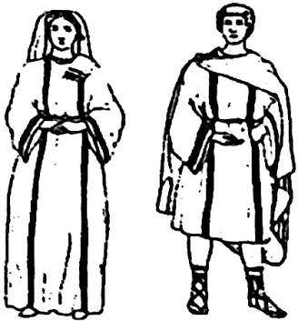](http://www.zxls.com/) [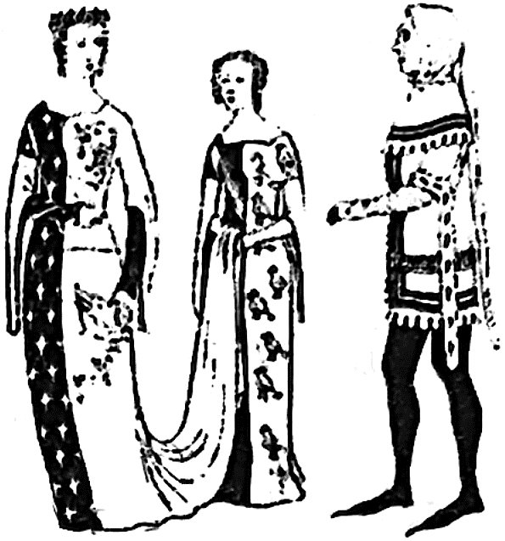](http://www.zxls.com/)

早期达尔马提卡式 晚期柯达弟亚式

A．民众在禁锢中寻求突破 B．宗教信仰遭受严峻挑战

C．逆转了严谨的服饰风格 D．社会风气不断腐化堕落

13．有学者这样评价西方近代历史上的某一事件：这场革命的爆发是因为清教和王国的法律、自由受到威胁，它是实用主义和理性主义相结合的产物，它建立起的“平衡”维持了若干年之久。这场革命

A．促使民主共和政体建立 B．揭开了宗教改革的序幕

C．推动国家权力中心转移 D．强化了民族国家的意识

14．据联合国公布的资料，1650～1850年，非洲人口处于同一水平，甚至有所减少，这在人类历史上是前所未有的。由于人口锐减，用地荒芜，城镇、村落成为废墟，贝宁、安哥拉及刚果地区都面目全非了。出现上述的主要原因是

A．奴隶贸易的开展 B．西方工业文明的冲击

C．非洲生产力落后，疫病流行 D．世界贸易中心的转移

15. 从前习惯于做农活的人们很快明白季节、日出日落和气候波动不再决定劳动日程了，相反，钟表、车间和机器创造了新的劳动节奏。工人一般每天工作13至14小时，在一整天里，工人的步伐都要跟上机器单调的运转，打个盹或是和同伴说句话都不行。这一变化

A. 有利于优化手工工场的管理 B. 表明传统的农业已不复存在

C. 反映人类劳作方式的重大变革 D. 导致人们逐渐摆脱了体力劳动

16．如图为英国1800﹣1880年煤产量曲线示意图。导致此变化的主要原因是

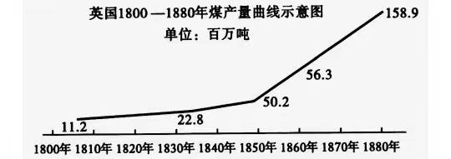

A．蒸汽动力的推广使用 B．世界市场的需求刺激

C．能源更新的迫切需要 D．矿业技术的不断进步

17. 下表是19世纪法国发生的三次工人武装起义。据此可知

|  |  |  |
| --- | --- | --- |
| 时间 | 地点 | 特点 |
| 1831年 | 里昂 | 提出“做工不能生活，毋宁战斗而死”的口号 |
| 1834年 | 里昂 | 提出“废除君主制度，建立共和政体”的口号 |
| 1871年 | 巴黎 | 建立了工人阶级的政权——巴黎公社 |

A．工人运动促进马克思主义产生与发展 B. 起义揭示了社会主义运动规律

C. 科学社会主义成为工人运动的指南 D. 法国工人建立了无产阶级政党

18．“1871年5月25日，当国民自卫军的战士放弃水堡街的街垒时，突然有一群妇女冲出来接替他们。她们稳稳地端着枪，口中高喊着：‘公社万岁！’”材料反映的历史事件的重大意义在于

A．诞生了世界上第一个社会主义国家 B．是无产阶级建立政权的第一次伟大尝试

C．开创了国际社会主义运动的新局面 D．将社会主义由理想变为了现实

19．埃及在反对英国的侵略中，建立了“祖国党”，提出“埃及是埃及人的埃及”的口号。苏丹起义领导人自称“马赫迪”，号召人民起来斗争。埃塞俄比亚皇帝发表《告人民诏书》，号召人民抗击侵略者。由此可知

A．非洲各国反侵略斗争结果不同 B．各国在动员民众方面特点不同

C．各国斗争的方式和性质不同 D．宗教影响着各国的斗争方式

20．1867年瑞典化学家诺贝尔研究出达纳炸药，1885年用于装填炮弹；1869年美国人海厄特发明赛璐珞（塑料）制造技术，1872年建厂生产台球；1884年法国人夏尔多内发明人造纤维，1891年开始批量生产纺织品。这反映了

A．科技成果源于工人和技师 B．西方国家引领工业化潮流

C．工业结构发生了显著变化 D．科学技术与生产紧密结合

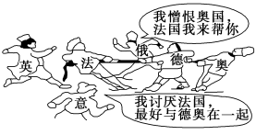21．右图是一幅反映近代国际形势的政治漫画。该漫画反映了

A．普法战争时期双方的针锋相对

B．一战前欧洲两大军事集团的对立

C．列强争夺商品市场过程中的冲突与斗争

D．一战后的国际政治新秩序——凡尔赛体系

22．第一次世界大战期间，协约国联军总司令法国元帅福煦称赞华工“是第一流的工人，也是出色士兵的材料。他们在现代炮火下，可以忍受任何艰难，保质保量地完成各种任务”。材料主要说明了

A．赴法华工为协约国赢得战争胜利作出了贡献

B．赴法华工的表现大大提高了中国的国际地位

C．中国的参战是协约国赢得战争的主要原因

D．中国参加了第一次世界大战并收回了一些主权和利益

23．历史学家德·阿宁说：“在革命之前的几个月就已经感觉到充满大革命的气氛，随时都有发生动乱的可能，这种感觉却不是从布尔什维克、马克思主义者和革命家那里显露出来的。”这说明俄国十月革命爆发的主要原因是

A．沙皇专制统治的极端腐朽 B．无产阶级革命政党的领导

C．国内种种不可调和的矛盾 D．一战激化了国内阶级矛盾

24．1918年，列宁在分析了俄国经济的具体状况后，提出“国家资本主义较之我们苏维埃共和国目前的情况，将是一个进步。如果国家资本主义在半年左右能在我国建立起来，那将是一个很大的胜利，那将极其可靠地保证社会主义一年以后在我国最终地巩固起来而立于不败之地。”这一主张

A．符合国内革命战争的需要 B．集中财物推动政权巩固

C．促成新经济政策即时出台 D．体现社会主义道路探索

25．1939年德国吞并捷克斯洛伐克后，英国首相张伯伦对希特勒的行动提出疑问：“这是旧的冒险行动的终结呢，还是新的冒险行动的开端？……这是武力征服世界计划中的一个步骤吗？”这段材料

A．表明张伯伦的思想发生了根本性的转变 B．说明英国放弃了绥靖政策

C．表明张伯伦仍然顽固地坚持绥靖政策 D．反映出英德矛盾趋于激化

26．史料的类型多种多样，价值各有不同。在下列探究“第二次世界大战全面爆发的标志”的史料中，可信度最高的是

A．英国首相丘吉尔的二战回忆录 B．关于二战的电影《最长的一天》

C．《慕尼黑协定》的原始文件 D．当时拍摄的德军通过华沙街头的照片

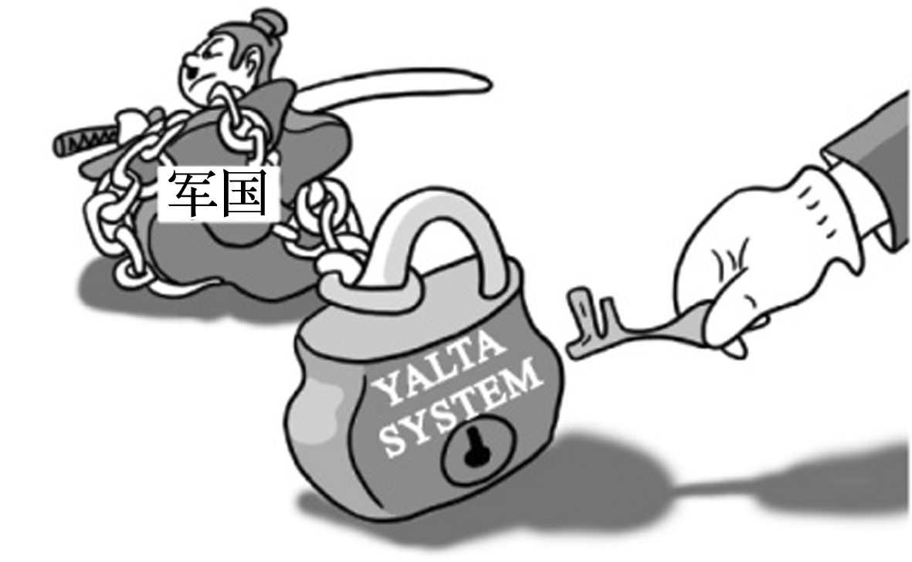27．所谓“雅尔塔体系”是指第二次世界大战后期，美、英、苏、中等国对结束战争、处理战争遗留及维护战后和平形成的一系列协议和谅解，由此确立了战后国际和平新秩序。观察下面漫画，从中可以获得的正确信息是

A．美国掌控着开启“体系”的钥匙

B．战后确定的国际和平秩序正受到挑战

C．维护战后体系是各国的共同责任

D．战后体系遏制了军国主义的复活

28. 如图是20世纪某一时期大国关系示意图，图中“----”表示合作关系，“↔”表示对抗关系。以下判断正确的是

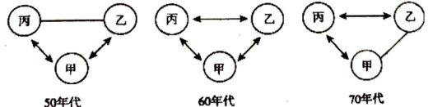

A. 甲是美国、乙是中国、丙是苏联 B. 甲是日本、乙是苏联、丙是美国

C. 甲是英国、乙是中国、丙是法国 D. 甲是苏联、乙是日本、丙是中国

29．下表是21世纪以来北欧国家关于福利制度方面的若干政策。

|  |  |
| --- | --- |
| 项目 | 内容 |
| 财政 | 对家庭、个人和企业实行减税 |
| 劳动力市场 | 创造就业机会鼓励就业，包括按职位空缺匹配岗位、进行职业培训 |
| 养老 | 实行灵活、弹性的退休政策，延长工作年限 |
| 医疗 | 加强医疗机构绩效管理、鼓励私人医疗机构、拓宽市场竞争渠道 |

这表明，北欧国家

A．基层治理能力大幅提升 B．福利水平与规模居世界领先

C．强化政府对经济的干预 D．在公平和效率之间寻求平衡

30.下图是1955-2019年美国财富500强企业的行业分布状况图，对图中信息解读正确的是

A. 二战后美国成为世界贸易的中心 B. 科技革命推动美国产业结构的改变

C. 政府宏观调控促进了金融业发展 D. 制造业水平下降削弱了美国竞争力

第II卷(共40分)

二、非选择题：本题共3题，共40分。

31．（13分）阅读材料，回答问题。

材料　公元前323年，亚历山大去世，亚历山大帝国逐渐分裂为托勒密埃及等三个主要国家，这些区域被统称为希腊化世界，从亚历山大远征到托勒密埃及灭亡约300年的时间，被称为希腊化时代。

在托勒密埃及，托勒密一世建立了“缪斯(希腊文艺女神)宫”，收藏了古希腊大量文化典籍。诸多希腊学者前往此处，亚历山大城也因此成为新的希腊文化中心。

托勒密三世时，颁布敕令允许奴隶买卖，一位有名望的埃及祭司说这在原来的埃及是不会出现的。他还介绍道，当时亚历山大率领的35000名步兵中，有12600名南部希腊人，远征期间至少有3 600人留在当地，亚历山大死后，他的继任者继续从希腊招募士兵和殖民者。他还自己抱怨，因为他不会讲希腊语而遭到住在他家的一位军人的嘲笑。在这里，上层贵族的生活习俗也从喝啤酒、穿亚麻制品变为了喝葡萄酒、穿羊毛制品。

——摘编自李若宝《希腊化时期的文化交流与融合》

请回答：

（1）根据材料，概括希腊化时代托勒密埃及出现的新现象。（8分）

（2）根据材料并结合所学知识，指出上述新现象带来的影响。（5分）

32.（14分）阅读材料，完成下列要求。

材料一 1928年，英、法、美、德等15个国家的代表共同签署了《非战公约》，规定“各缔约国以各自人民的名义郑重宣布，它们斥责为解决国际争端而诉诸战争，并放弃将战争作为彼此关系中的国家政策工具。各缔约国同意，除非通过和平手段，否则不得寻求解决或解决它们之间可能发生的任何性质或起因的一切争端或冲突。”

——摘编自吴于廑等《世界史·现代史编》

材料二 《非战公约》并未给各国带来真正意义上的安全，整个20年代各国之间的摩擦不断，法国一直苦于寻求自身的安全保障，首倡非战公约。美国也是非战公约签订的实际主导者，其真实用意则是“体面的孤立”。公约中各缔约国同意放弃将战争作为彼此关系中的国家政策工具。但公约没有规定集体执行该公约义务的办法，更为严重的是，当时主要大国甚至那些倡导国都对公约做了有利于自己的变通和保留。二战的事实也构成了对非战的巨大讽刺。而从二战后纽伦堡审判的整个过程来看，正是由于《非战公约》的事先存在以及战胜国的引用，才使得审判有法可依，有理为据。纽伦堡国际军事法庭及远东国际军事法庭的建立和对战犯的审判，是人类历史上第一次大规模地对国际战争罪犯进行的审判，对国际法发展和维护世界和平具有重大历史意义。

——摘编自王立桩《非战公约历史定位的转变》

请回答：

（1）据材料一，概括《非战公约》的核心主张。结合所学，指出其出台的背景。（5分）

（2）据材料二并结合所学，分析20世纪20、30年代《非战公约》“并未给各国带来安全”的原因。（5分）概述二战后国际法实施运用的表现及其局限。（4分）

33．（13分）阅读材料，完成下列要求。

材料一 彼得格勒附近著名的沙皇行宫所在地沙皇村于1918年被开辟为儿童度假胜地，并改名为儿童村。顿巴斯的一座矿工城镇沙赫京斯克于1920年被改名为“第三国际城”。奥卡河畔的一处风景优美的林地在革命前是富人避暑的别墅区，革命后这里于1918年辟为工人住宅区，改名日拉斯加皮诺，意为“大老粗之城”。

在斯大林诺（现称顿涅茨克）、斯大林格勒之后，又陆续出现了塔吉克共和国首都斯大林纳巴德（1929年）、库兹巴斯工业区中心斯大林斯克（1932年）等。1934年之后愈发不可收拾：1934年中央工业区一座命名才4年的新兴城市鲍勃里基被改名斯大林诺哥尔斯克；1935年南奥塞梯自治州首府茨欣瓦利又改名斯大林尼里；1936年以后全苏又有十余个较小的城镇以伟大领袖来命名。1945年以后，此风更扩及于苏联控制下的东欧，短短几年间除南斯拉夫与捷克外，其余东欧六国均产生了自己的斯大林城。

——摘自金雁《政治风云与苏联地名学》

材料二

苏联部分城市改名状况

|  |  |
| --- | --- |
| 旧名 | 现名 |
| 安德罗波夫 | 雷宾斯克 |
| 勃列日涅夫 | 卡马河畔切尔内 |
| 契尔年科 | 萨雷波沃 |
| 伏龙芝 | 比什凯克 |
| 加里宁市 | 特维尔州 |
| 列宁纳巴德 | 苦盏 |

——据美联社1991年6月报道

（1）据材料一分别指出20世纪初和20世纪30—40年代苏联地名改名风潮的特点及其原因。（9分）

（2）据材料二说明1991年苏联部分地名改名的原因。（1分）综合上述材料并结合所学知识，说明影响苏联频繁更改地名的因素。（3分）